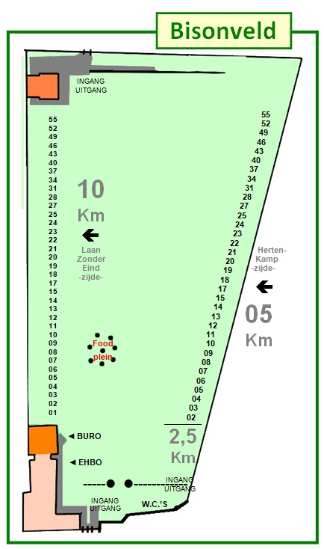

Bisonveld
nummer | Groepsnaam 2025 | Geschat  Aantal
01 | 95 jr Zeister Schoolvereniging | 152
02 | Zeister Schoolvereniging
03 | 90 jr Zeister Vrije School | 363
04 | Zeister Vrije School | -
05 | Zeister Vrije School | -
06 | Zeister Vrije School | -
07 | 40 jr Damiaanschool Centrum | 244
08 | RK Damiaanschool | -
09 | RK Damiaanschool
10 | RK Damiaanschool Kerckebosch | 164
11 | 40 jr CBS de Hoeksteen | 119
12 | CBS de Hoeksteen
13 | A-R.D.Z. B-Tobiasschool | 20/19
14 | Oud Zandbergen | 74
15 | Individuelen
17 | OMS Sumatralaan | 138
18 | OMS Kerckebosch | 130
19 | OMS Griffenstein | 125
20 | Commeniusschool | 221
21 | Commeniusschool | -
22 | Het Spoor | 236
23 | Het Spoor | -
24 | Het Spoor | -
25 | A-Rehoboth B-Nije-Kroost | 64
26 | CBS Nije-Kroost | 158
27 | CBS Ichtus | 353
28 | CBS Ichtus
31 | CBS Ichtus
34 | CBS Ichtus
37 | CBS Kerckeboschschool | 146
40 | CBS Kerckeboschschool
43 | RK de Griffel | 94
46 | Al Amana | 110
49 | CBS De Wegwijzer | 55
52 | CBS de Sluis | 307
55 | CBS de Sluis
56 | CBS de Sluis
62
65
68
71

Dit is de lijst met startnummers
voor het opstellen tijdens
alle wandelavonden.

Voor het Defilé is er vanaf dinsdag
een apparte lijst beschikbaar.

Aparte lijsten met startnummers….
Het nummer op het deelname bewijs heeft geen betrekking op het
startnummer. Voor alle groepen die al jaren deelnemen aan de
SGWB Avondvierdaagse Zeist is het startnummer voor op het
Bisonveld eerder dit jaar al vastgesteld.
Alle groepen binnen één organisatie hebben het zelfde startnummer.
Voorbeeld: Groep ’Fictief ’ (bijvoorbeeld uw school) staat dit jaar
vanaf nummer 17 t/m 19. Op het Bisonveld staat de 5-kilometer-
groep van deze school vanaf bordje 17 aan de Hertenkamp-zijde.
En de 10-kilometer groep staat vanaf bordje 17 aan de Laan zonder
Eind-zijde.

Defilé
Voor de start van het defilé op de Verlengde Slotlaan is er vanaf
de tweede wandelavond een aparte lijst waar de startnummers voor het defilé op staan.
De nummers op deze lijst kunnen anders zijn dan op de nummerlijst
van het Bisonveld.
Dit is omdat we opengevallen plekken, van mogelijk afwezige
groepen, gaan opvullen zodat er een aanééngesloten stoet ontstaat
tijdens het defilé.

Hiernaast vind u de lijst met de startnummers voor dit jaar,
het gemiddeld aantal deelnemers per startnummer is
ca. 100 personen.

